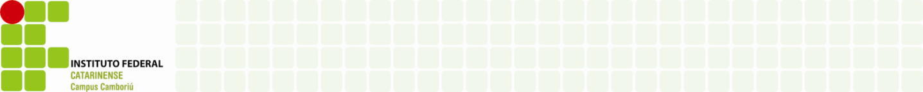**INSTITUTO FEDERAL CATARINENSE**

**CAMPUS CAMBORIÚ**

Aluno:__________________________________________________________

Desenvolvimento Web 1 27/03/2025

Exercícios HTML e CSS

1. Crie uma estrutura HTML básica.
2. Adicione um parágrafo ao seu HTML.
3. Insira um link para o Google.
4. Crie uma lista ordenada com três itens.
5. Crie uma tabela com duas colunas e duas linhas.
6. Adicione uma imagem ao HTML.
7. Crie um formulário com campo de nome e botão de envio.
8. Adicione um campo de senha no formulário.
9. Crie um botão simples.
10. Adicione um vídeo ao HTML.

CSS

1. Altere a cor do fundo da página para azul.
2. **Mude a cor do texto de um parágrafo para vermelho.**
3. **Aplique uma borda sólida de 2px preta a uma imagem.**
4. **Defina a largura e altura de um div para 200px.**
5. **Aplique uma margem de 20px a um elemento.**
6. **Use flexbox para centralizar um elemento.**
7. **Altere a fonte de um texto para Arial.**
8. **Crie um botão estilizado com fundo azul e texto branco.**
9. **Faça um link mudar de cor ao passar o mouse.**
10. **Transforme um texto em maiúsculas automaticamente.**

**HTML e CSS**

1. **Crie uma página com um título centralizado.**
2. **Crie um botão que muda de cor ao ser clicado.**
3. **Crie um botão que muda de cor ao ser clicado.**
4. **Crie um formulário estilizado com bordas arredondadas.**
5. **Crie um layout simples com grid.**
6. **Crie uma barra de navegação simples usando flexbox.**
7. **Crie um efeito de hover em imagens.**
8. **Faça um menu responsivo usando media queries.**
9. **Crie um card estilizado com sombra.**
10. **Crie uma animação CSS para um botão.**
11. **Exercícios Avançados (HTML + CSS)**
12. **Crie um modal simples com HTML e CSS.**
13. **Crie um menu de navegação fixo no topo da página.**
14. **Crie um rodapé fixo no final da página.**
15. **Crie um carrossel simples de imagens.**
16. **Crie um efeito de fade-in ao carregar a página.**
17. **Crie uma página com layout responsivo usando grid.**
18. **Crie um botão que cresce ao passar o mouse.**
19. **Crie um formulário com validação de campos obrigatórios.**
20. **Crie uma barra de progresso animada.**
21. **Crie um efeito de digitação animado para um título.**
22. **Crie um layout responsivo com três colunas usando flexbox.**
23. **Adicione um efeito de rotação a um botão ao passar o mouse.**
24. **Crie uma barra de navegação responsiva que se transforma em um menu hambúrguer.**
25. **Crie um botão com efeito de pulsação.**
26. **Crie um rodapé fixo na parte inferior da tela.**
27. **Crie um efeito hover que muda a cor de fundo de um botão.**
28. **Crie um efeito de sombra ao passar o mouse sobre um card.**
29. **Crie uma animação de loading giratória.**